INFORME DE GESTIÓN
Diagnóstico de Desempeño Académico y Hábitos Digitales

1. Resumen ejecutivo
Sobre una base de 4,998 estudiantes, el 33% se encuentra en riesgo académico (bajo nivel de estudio, alto estrés y baja salud mental). El análisis identifica al uso intensivo de redes sociales como el factor más determinante: su correlación con el índice de riesgo es muy fuerte (r = 0.93). Existe un umbral crítico en torno a las 5 horas diarias de uso: por debajo, el riesgo es prácticamente nulo (0.1%); por encima, se dispara al 64.7% (diferencia estadísticamente significativa, z = 48, p < 0,0001). El principal mecanismo de daño es la pérdida de sueño.
2. Metodología
Se procesó un dataset de hábitos digitales y bienestar estudiantil: limpieza de duplicados, corrección de valores imposibles (horas negativas) y acotación de valores atípicos por método IQR. Como el dataset no incluye una calificación directa, se construyó un Índice de Riesgo Académico (0–1) combinando, con igual peso, horas de estudio, nivel de estrés y salud mental (las tres variables normalizadas). El tercio superior del índice define al grupo «en riesgo». Todas las cifras de este informe derivan de ese indicador.
3. Diagnóstico basado en evidencia
3.1. La huella digital del estudiante en riesgo (Q1)
El grupo de riesgo Alto se distingue por un patrón de hábitos, no por una sola variable: usa cerca de 7 horas diarias de redes (frente a ~3 h del grupo Bajo), acumula más desbloqueos diarios del teléfono y dedica una fracción mínima de su tiempo al estudio en relación con la pantalla. Es la combinación —mucho tiempo, chequeo constante y estudio desplazado— la que define el perfil.
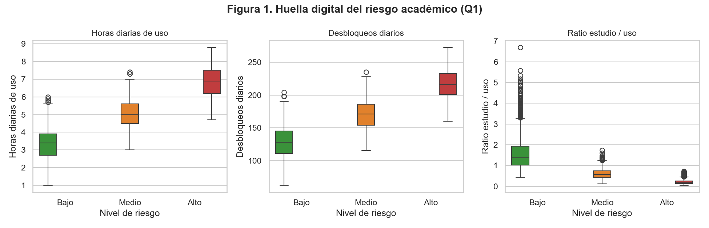
3.2. El umbral de uso y su mecanismo (Q2)
Cada hora adicional de redes erosiona el sueño (r = -0.81) y el estudio (r = -0.88). El deterioro se vuelve marcado a partir de las ~5 h diarias: allí el sueño promedio cae por debajo de las 7 horas saludables. El mecanismo principal es la privación de sueño: el déficit escala del 0 % (uso bajo) al 85 % (uso muy alto).
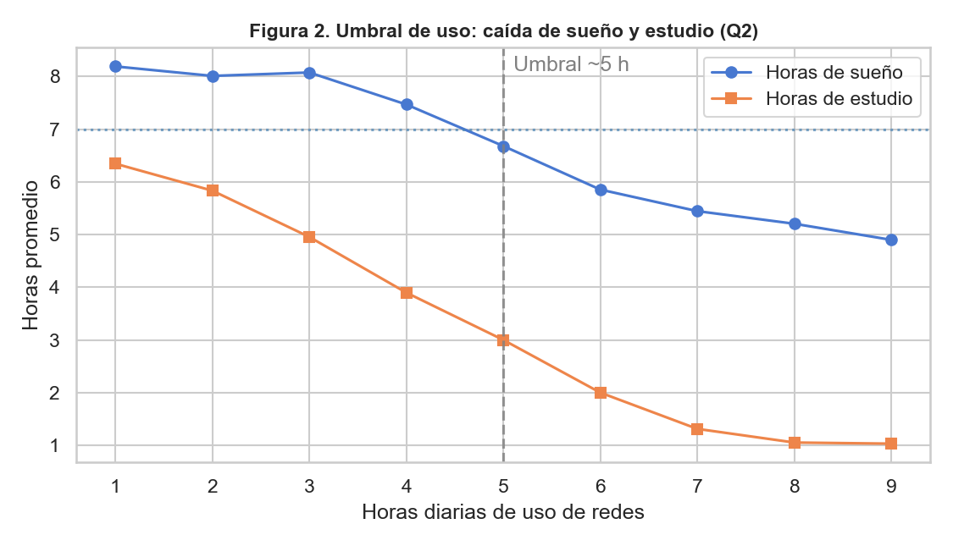
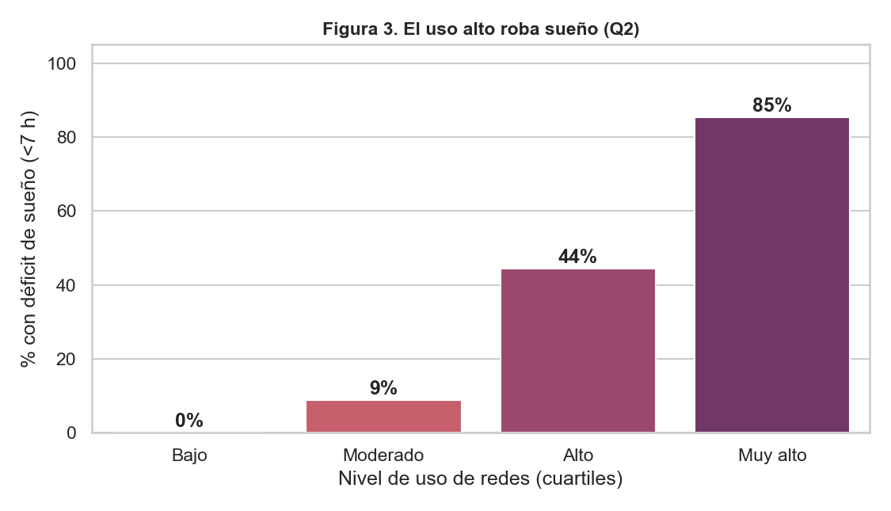
3.3. Los segmentos más expuestos (Q3)
El riesgo no se reparte por igual. Los estudiantes de secundaria (High School) son los más vulnerables, con un 51% en riesgo, frente al 36% de posgrado y el 30% de grado. El uso con fines de entretenimiento agrava el cuadro en casi todos los niveles.
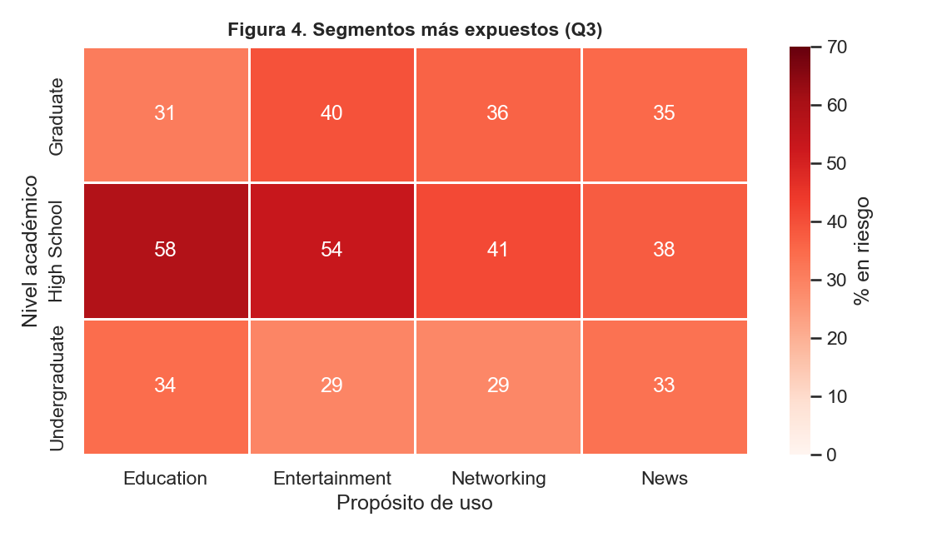
4. Propuestas de mejora
Las siguientes medidas se priorizan según la palanca de mayor impacto detectada en los datos:
- 1. Límite y conciencia de uso (umbral de 5 h). Promover, mediante talleres de higiene digital y herramientas de auto-monitoreo, mantener el uso por debajo de las 5 h diarias. Justificación: el riesgo pasa de 65% (≥5 h) a 0.1% (<5 h); es la intervención con mayor retorno potencial sobre el desempeño.
- 2. Programa de higiene del sueño. Garantizar al menos 7 h de sueño (campañas de «no pantalla» antes de dormir). Justificación: la pérdida de sueño es el mecanismo central del daño (correlación uso–sueño r = -0.81; déficit de hasta 85 % en usuarios intensivos).
- 3. Intervención temprana focalizada en secundaria. Concentrar tutorías y educación digital en High School, el segmento más expuesto (51% en riesgo). Justificación: actuar donde el riesgo es mayor maximiza el efecto preventivo antes del nivel universitario.
5. Conclusión
La evidencia es consistente y robusta: el uso intensivo de redes sociales —y en particular el cruce del umbral de ~5 h diarias— precede al deterioro académico, operando sobre todo a través de la pérdida de sueño. Las propuestas apuntan a la causa de mayor apalancamiento (reducir el uso y proteger el sueño) y al segmento de mayor riesgo (secundaria). Intervenir sobre estos puntos permitiría reducir de forma significativa el 33% de estudiantes hoy en situación de riesgo.

